al. Powstańców Wielkopolskich 72
70-111 Szczecin
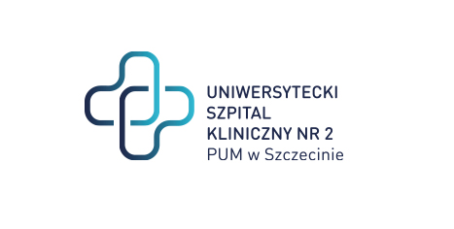
Szczecin, dnia 07.06.2024 r.

znak sprawy: ZP/220/42/24
Dotyczy: postępowania o udzielenie zamówienia publicznego na: Dostawa, montaż i uruchomienie systemu elektrofizjologicznego.

ZAWIADOMIENIE O ROZSTRZYGNIĘCIU POSTĘPOWANIA

Zamawiający zawiadamia, że na podstawie art. 204 ust. 1 ustawy z dnia 11 września 2019 r. Prawo zamówień publicznych (Dz.U.2019.2019 t.j. z dnia 2019.10.24, dalej „PZP”) dokonał rozstrzygnięcia postępowania, jak poniżej.

a) Nazwy (firmy), siedziby i adresy wykonawców, którzy złożyli oferty:
oferta nr 1: Medtronic Poland Sp. z o. o., Ul. Polna 11, 00-633 Warszawa
oferta nr 2: BIOTRONIK Polska Sp. z o. o., Ul. Murawa 12-18, 61-655 Poznań

b) Wykonawcy, których oferty zostały odrzucone:
z postępowania nie odrzucono żadnej oferty

c) Wykonawcy, którzy zostali wykluczeni z postępowania o udzielenie zamówienia:
z postępowania nie wykluczono żadnego wykonawcy

d) Spośród ważnych ofert za najkorzystniejszą została uznana:
oferta nr 2: BIOTRONIK Polska Sp. z o. o., Ul. Murawa 12-18, 61-655 Poznań
cena oferty: 247.968,00 zł brutto
Uzasadnienie wyboru: oferta nr 2 uzyskała najkorzystniejszy bilans przyjętych kryteriów obliczony wg zasad jednakowych dla wszystkich ważnych ofert.

e) Streszczenie oceny, porównanie złożonych ważnych ofert, punktacja w każdym kryterium oraz łączna punktacja:
OF. NR | WYKONAWCA | KRYT. 1 CENA – 60% | KRYT. 2 PARAMETRY TECHNICZNE – 30% | KRYT. 3 OKRES GWARANCJI – 10% | SUMA
1 | Medtronic Poland Sp. z o. o. | 37,00 | 15,00 | 10,00 | 62,00
2 | BIOTRONIK Polska Sp. z o. o. | 60,00 | 30,00 | 10,00 | 100,00

Informację otrzymują Wykonawcy, którzy złożyli ofertę. Zawiadomienie o rozstrzygnięciu postępowania zostanie również zamieszczone na portalu zakupowym USK-2. Umowa z wybranym wykonawcą zostanie zawarta zgodnie z zapisami SWZ pkt XXIV.

Z poważaniem
Dyrektor USK-2 w Szczecinie

Sprawę prowadzi: Eliza Koladyńska - Nowacka
Tel. 91 466-10-86

